О внесении изменений в Перечень должностных лиц Администрации Еловского муниципального округа Пермского края, уполномоченных составлять протоколы об административных правонарушениях на территории Еловского муниципального округа Пермского края, утвержденный постановлением Администрации Еловского муниципального округа Пермского края от 28 октября 2021 г. № 488-п

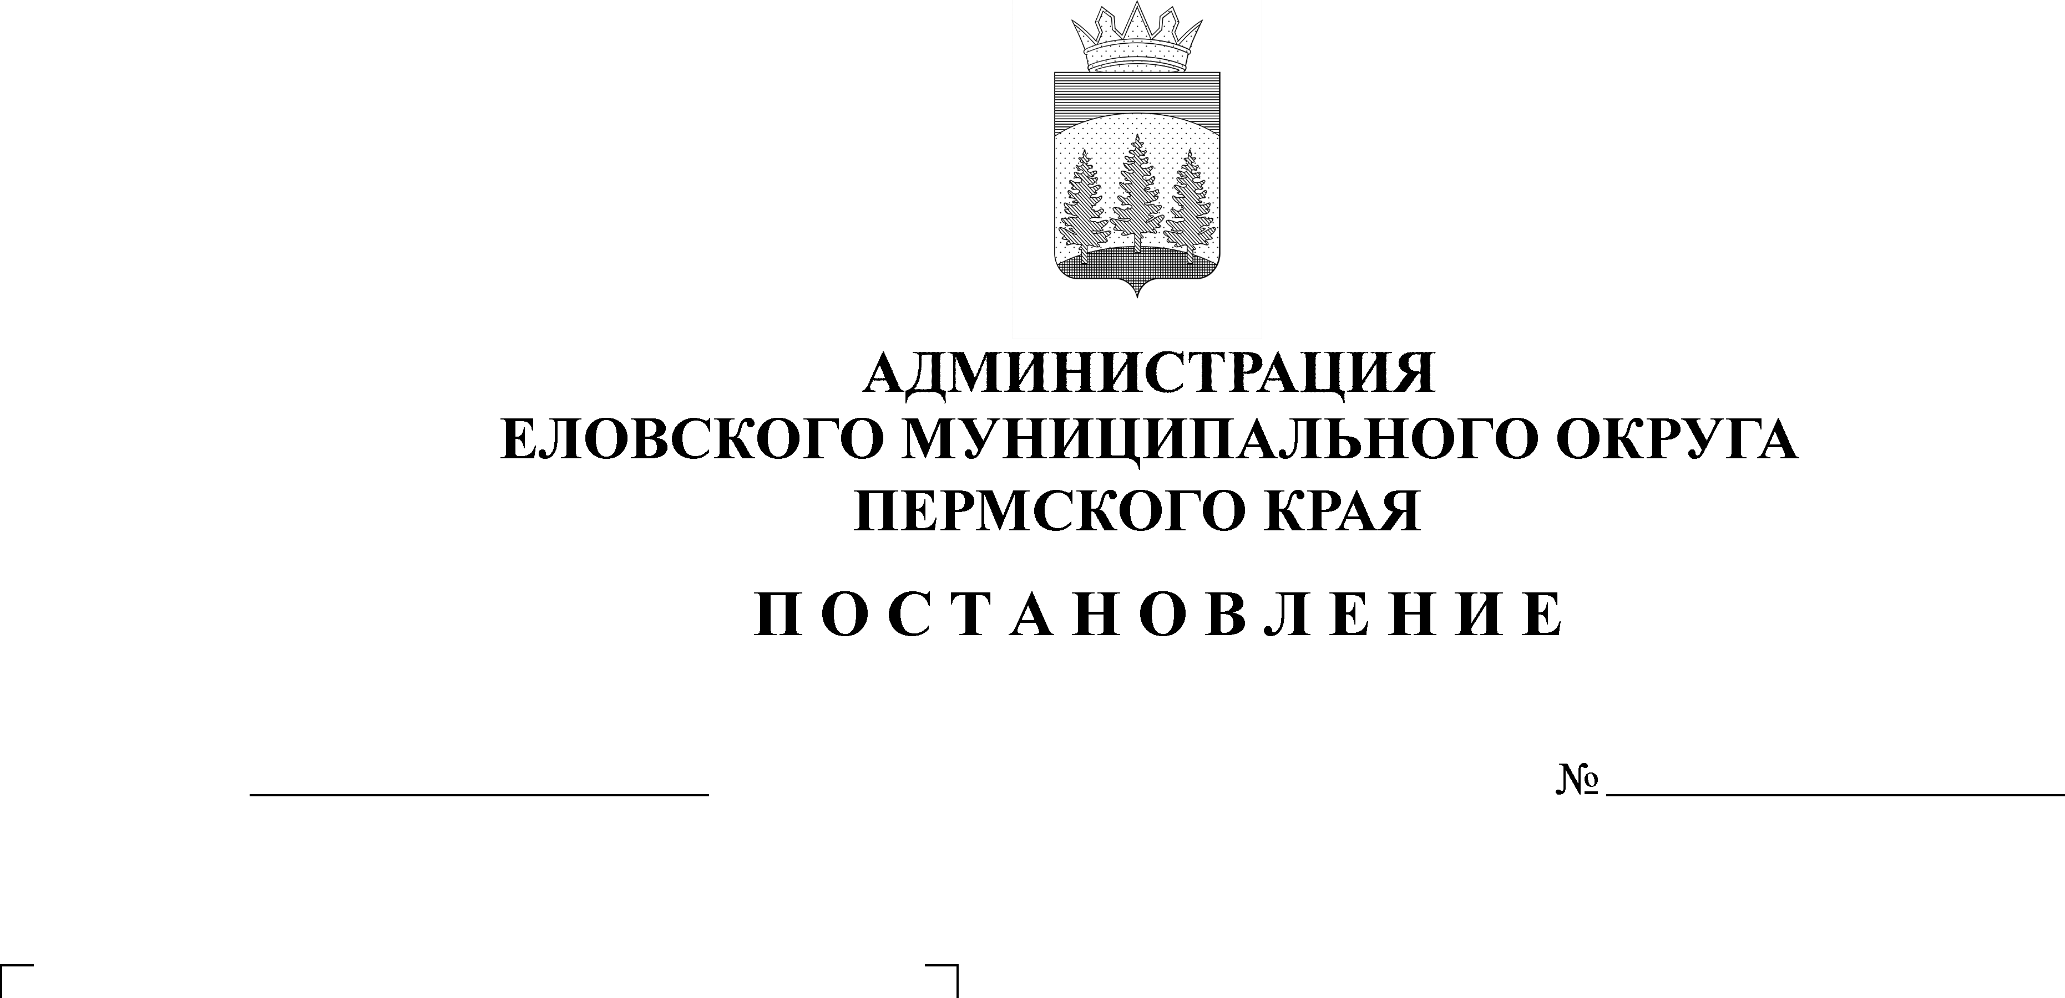
В соответствии с Законом Пермского края от 26 марта 2021 г. № 632-ПК «О внесении изменений в Закон Пермского края «О градостроительной деятельности в Пермском крае» и в Закон Пермского края «Об административных правонарушениях в Пермском крае», Законом Пермского края от 30 августа 2021 г. № 691-ПК «О внесении изменений в Закон Пермского края «Об административных правонарушениях в Пермском крае», Законом Пермского края от 08 сентября 2021 г. № 699-ПК «О признании утратившим силу Закона Пермского края «О регулировании отдельных отношений в сфере деятельности пунктов переработки древесины на территории Пермского края» и о внесении изменений в Закон Пермского края «Об административных правонарушениях в Пермском крае»
43-п
27.01.2022

Администрация Еловского муниципального округа Пермского края ПОСТАНОВЛЯЕТ:
1. Внести изменения в Перечень должностных лиц Администрации Еловского муниципального округа Пермского края, уполномоченных составлять протоколы об административных правонарушениях на территории Еловского муниципального округа Пермского края, утвержденный постановлением Администрации Еловского муниципального округа Пермского края от 28 октября 2021 г. № 488-п (в редакции постановления Администрации Еловского муниципального округа Пермского края от 24 декабря 2021 г. № 650-п), изложив в редакции согласно приложению к настоящему постановлению.
2. Настоящее постановление опубликовать на официальном сайте газеты «Искра Прикамья» и официальном сайте Еловского муниципального округа Пермского края.
3. Постановление вступает в силу со дня его официального опубликования.

Глава муниципального округа –
глава администрации Еловского
муниципального округа Пермского края А.А. Чечкин

Приложение
к постановлению
Администрации Еловского муниципального округа Пермского края
от 27.01.2022 № 43-п

ПЕРЕЧЕНЬ
должностных лиц Администрации Еловского муниципального округа Пермского края, уполномоченных составлять протоколы об административных правонарушениях на территории Еловского муниципального округа Пермского края

Закон Пермского края от 06.04.2015 № 460-ПК «Об административных правонарушениях в Пермском крае» |  | Должностные лица Администрации Еловского муниципального округа Пермского края
Номер статьи | Наименование статьи
2.1 | Нарушение законодательства об организации предоставления государственных и муниципальных услуг | Заведующий, консультант-юрист, главный специалист-юрист юридического отдела
3.2 | Нарушение порядка распоряжения имуществом, находящимся в муниципальной собственности, и использования указанного имущества | Председатель, заместитель председателя, главный специалист Комитета имущественных отношений и градостроительства
5.2 | Нарушение правил использования водных объектов общего пользования | Начальник, консультант, главный специалист территориального управления
5.3 | Нарушение ограничений пребывания в лесах, расположенных на территории Пермского края, установленных нормативными правовыми актами органов государственной власти Пермского края | Начальник, консультант, главный специалист территориального управления
6.1.1 | Ненадлежащее содержание подземных инженерных коммуникаций, расположенных на территории общего пользования | Начальник, консультант, главный специалист территориального управления
6.2.1 | Купание в неустановленных местах | Начальник, консультант, главный специалист территориального управления
6.3 | Нарушение требований к внешнему виду и содержанию зданий, ограждений, строений, сооружений, водоемов и элементов оборудования объектов благоустройства | Начальник, консультант, главный специалист территориального управления
6.3.1 | Повреждение элементов благоустройства | Начальник, консультант, главный специалист территориального управления
6.4.1 | Нарушение порядка проведения земляных работ | Начальник, консультант, главный специалист территориального управления
6.5 | Нарушение правил пользования общесплавной, ливневой, хозяйственно-бытовой системами канализации | Начальник, консультант, главный специалист территориального управления
6.5.1 | Нарушение порядка использования объекта озеленения | Начальник, консультант, главный специалист территориального управления
6.6 | Невыполнение или выполнение с нарушением сроков работ по подготовке зданий, сооружений к сезонной эксплуатации | Начальник, консультант, главный специалист территориального управления
6.6.1 | Ненадлежащее содержание и использование территории общего пользования | Начальник, консультант, главный специалист территориального управления
6.8.1 | Ненадлежащее содержание и использование фасадов зданий, строений, сооружений и их конструктивных элементов | Начальник, консультант, главный специалист территориального управления
6.8.2 | Нарушение требований к внешнему виду фасадов зданий, строений, сооружений | Начальник, консультант, главный специалист территориального управления
6.8.3 | Нарушение правил уборки кровли, крыш, входных групп здания, строения, сооружения | Начальник, консультант, главный специалист территориального управления
6.9 | Мойка транспортных средств в запрещенных для этих целей местах | Начальник, консультант, главный специалист территориального управления
6.9.1 | Непроведение мероприятий по предотвращению распространения и уничтожению борщевика Сосновского | Начальник, консультант, главный специалист территориального управления
6.10 | Нарушение порядка организации автостоянок | Начальник, консультант, главный специалист территориального управления
6.11 | Нарушение правил организации сбора, вывоза, утилизации и переработки бытовых и промышленных отходов | Начальник, консультант, главный специалист территориального управления
6.11.1 | Ненадлежащее размещение объектов и (или) элементов благоустройства | Председатель, заместитель председателя, главный специалист Комитета имущественных отношений и градостроительства;  Начальник, консультант, главный специалист территориального управления
6.12 | Нарушение правил благоустройства территории в части организации парковок (парковочных мест), расположенных на автомобильных дорогах общего пользования местного значения | Начальник, консультант, главный специалист территориального управления
6.15 | Нарушение правил благоустройства территорий муниципальных образований в части размещения некапитальных нестационарных строений, сооружений | Председатель, заместитель председателя, главный специалист Комитета имущественных отношений и градостроительства
7.1 | Нарушение правил охраны жизни людей на водных объектах Пермского края и правил пользования водными объектами, расположенными на территории Пермского края, для плавания на маломерных судах | Начальник, консультант, главный специалист территориального управления
7.2. | Нарушение тишины и покоя граждан в ночное время | Начальник, консультант, главный специалист территориального управления
7.5 | Неисполнение требований нормативных правовых актов Пермского края, нормативных правовых актов органов местного самоуправления Пермского края по выжиганию растительности, горючих материалов и мусора | Начальник, консультант, главный специалист территориального управления
7.6 | Нарушение установленного органами местного самоуправления порядка обеспечения безопасности при организации и проведении культурных и досуговых мероприятий | Заведующий отделом культуры, спорта и туризма
7.8 | Бытовое дебоширство | Заведующий, главный специалист сектора по обеспечению деятельности комиссии по делам несовершеннолетних и защите их прав;  главный специалист территориального управления
8.1 | Нарушение правил пользования городским пассажирским транспортом общего пользования и автомобильным транспортом общего пользования пригородного сообщения | Начальник, консультант, главный специалист территориального управления
8.2 | Нарушение прав пассажиров | Начальник, консультант, главный специалист территориального управления
ч. 2 ст. 8.4 | Нарушение запрета на осуществление движения на транспортных средствах, имеющих элементы конструкций, которые могут нанести повреждение автомобильным дорогам общего пользования местного значения | Начальник, консультант, главный специалист территориального управления
9.1 | Торговля и предоставление услуг населению в неустановленных местах | Заведующий, главный специалист отдела развития предпринимательства и сельского хозяйства
9.2 | Нарушение дополнительных ограничений условий и мест розничной продажи алкогольной продукции | Заведующий, главный специалист отдела развития предпринимательства и сельского хозяйства
9.4 | Нарушение порядка организации ярмарок и продажи товаров (выполнения работ, оказания услуг) на ярмарках | Заведующий, главный специалист отдела развития предпринимательства и сельского хозяйства
10.1 | Нарушение правил организации ритуальных услуг и содержания мест погребения | Начальник, консультант, главный специалист территориального управления
ч. 2 ст. 11.1 | Надругательство над официальными символами муниципального образования | Заведующий, консультант-юрист, главный специалист-юрист юридического отдела
11.2 | Нарушение порядка использования символики муниципального округа | Заведующий, консультант-юрист, главный специалист-юрист юридического отдела
ч. 2, 4 ст. 11.3 | Невыполнение законных требований депутатов представительных органов местного самоуправления | Заведующий, консультант-юрист, главный специалист-юрист юридического отдела

